[中国医学科学院阜外医院某研究团队所发文章被质疑文章内发生图片重叠](https://mp.weixin.qq.com/s?__biz=Mzk0ODg4MTYxMw==&mid=2247504874&idx=2&sn=ad683e14b1c06fa2a44a4f46f8ec2667)

[诚信学者](javascript:void(0);)2025-04-16 17:21:12上海

2013 年 9 月 4 日，中国医学科学院阜外医院Li Na 研究团队，在***Journal of cardiovascular pharmacology***上发表的题为**“Tongxinluo decreases apoptosis of mesenchymal stem cells concentration-dependently under hypoxia and serum deprivation conditions through the AMPK/eNOS pathway”**的研究论文，**被质疑文章内发生图片重叠。**

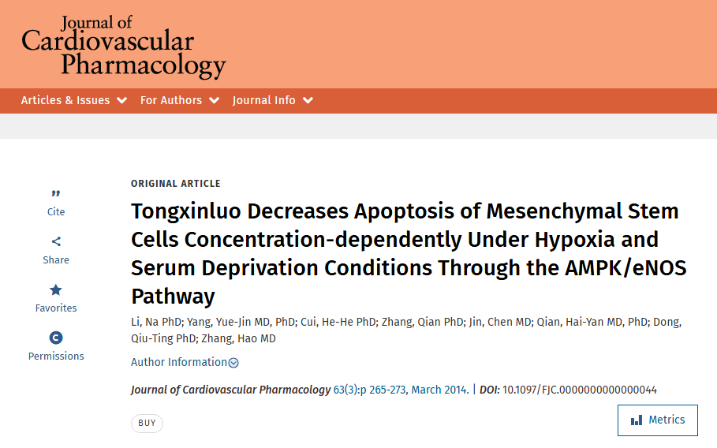

该文章于2025年4月在Pubpeer上被读者质疑：**文章内发生图片重叠。**

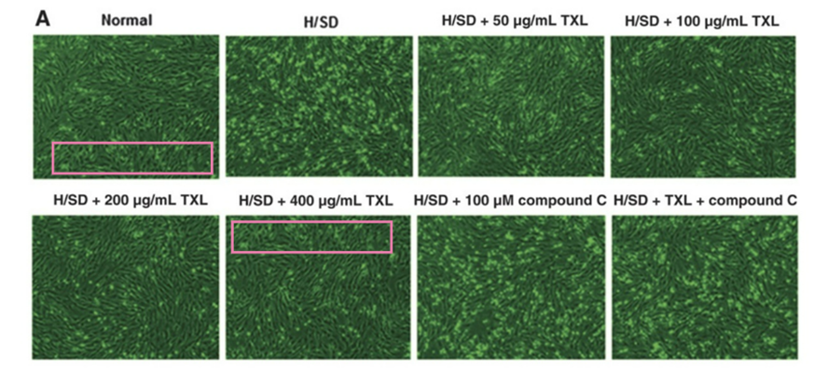

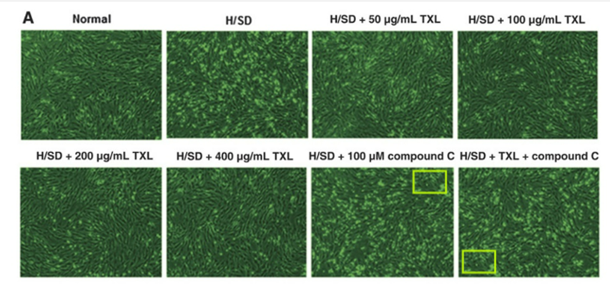

**相关消息**

https://pubpeer.com/publications/9A58684B3E274CBC86E31309AA65EF#0